ГОСУДАРСТВЕННОЕ БЮДЖЕТНОЕ ОБЩЕОБРАЗОВАТЕЛЬНОЕ УЧРЕЖДЕНИЕ

ЛУГАНСКОЙ НАРОДНОЙ РЕСПУБЛИКИ

«БРЯНКОВСКАЯ СПЕЦИАЛИЗИРОВАННАЯ ШКОЛА №1»

(ГБОУ ЛНР «БРЯНКОВСКАЯ СШ №1»)

**ПАСПОРТ**

**ОТРЯДА ПЕРВЫХ**

_____________________

2024-2029 гг.



|  |  |
| --- | --- |
| Классный Первых | D:\2024-2025\ВР\d4683aff-cee8-4465-9d8d-05a8b72ddf29.jpg |
| Название отряда |  |
| Девиз отряда |  |
| Документы, явившиеся основанием для организации отряда | 1. Указ Главы Луганской Народной Республики от 22.08.24г. № УГ-719/24 «О внедрении в общеобразовательные организации ЛНР Концепции организации воспитательной работы в ОО ЛНР на основе регионального компонента «Луганский характер».  2. Федеральный закон от 29.12.2012 г. № 273-ФЗ «Об образовании в РФ».  3. Приказ МОН ЛНР от 29.08.2024 г. № 801-од «О внедрении и реализации Концепции организации воспитательной работы в ОО ЛНР с учетом регионального компонента «Луганский характер».  4. Устав ГБОУ ЛНР «Брянковская СШ № 1».  5. Концепция организации воспитательной работы в ОО ЛНР на основе регионального компонента «Луганский характер».  6. Рабочая программа воспитания основного общего образования ГБОУ ЛНР «Брянковская СШ № 1»  7. Положение об Отряде Первых ГБОУ ЛНР «Брянковская СШ № 1».  8. Положение о системе поощрительных и штрафных баллов Отряда Первых ГБОУ ЛНР «Брянковская СШ № 1» |
| Направления, реализуемые отрядом Первых | 1. Образование и знания  2. Дипломатия и международные отношения  3. Волонтерство и добровольчество  4. Экология и охрана природы  5. Медиа и коммуникации  6. Спорт  7. Туризм и путешествия  8. Наука и технологии  9. Культура и искусство  10. Здоровый образ жизни  11. Труд, профессия и свое дело  12. Патриотизм и историческая память |
| Период реализации Концепции «Луганский характер» | 2024-2029 гг. |
| Ожидаемые результаты | Формирование у обучающихся чувства патриотизма, уважения к родной земле, истории и культурным традициям региона. Развитие трудолюбия, ответственности, честности, смелости, милосердия. Формирование навыков оказывать сопротивление негативным факторам, препятствующим личностному росту и развитию. |

**ПОРТРЕТ ВЫПУСКНИКА**

осознающий и принимающий ценности человеческой жизни, семьи, гражданского общества

активно и заинтересованно познающий мир, осознающий ценность труда, науки и творчества

любящий свой край и своё Отечество, знающий русский и родной язык, уважающий свой народ, его культуру и духовные традиции

умеющий учиться, осознающий важность образования и самообразования для жизни и деятельности, способный применять полученные знания на практике

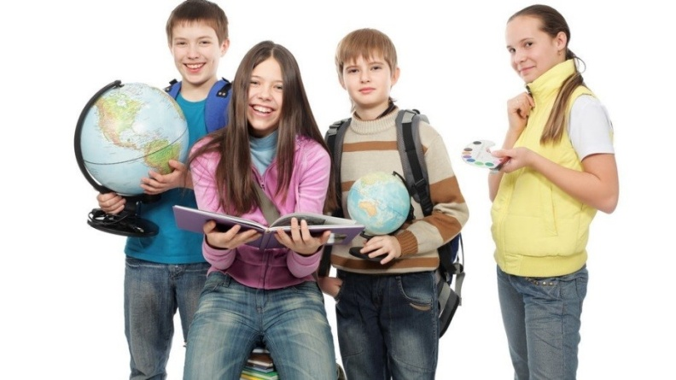

социально активный, уважающий закон и правопорядок,соизмеряющий свои поступки с нравственными ценностями

уважающий других людей, умеющий вести конструктивный диалог, достигать взаимопонимания, сотрудничать для достижения общих результатов

ориентирующийся в мире профессий, понимающий значение профессиональной деятельности для человека в интересах устойчивого развития общества и природы

осознанно выполняющий правила здорового и экологически целесообразного образа жизни, безопасного для человека и окружающей его среды

**ОСНОВНЫЕ НАПРАВЛЕНИЯ КОНЦЕПЦИИ**

|  |  |  |  |  |  |
| --- | --- | --- | --- | --- | --- |
| **№** | **Направление** | **Девиз** | **Известный соотечест-венник** | **Черта «Луганского характера»** | **Примечание (сроки реализации)** |
| 1 | Образование и знания | «Учись и познавай!» | Владимир Иванович Даль | Любознательность |  |
| 2 | Дипломатия и международные отношения | «Умей дружить!» | Дмитрий Степанович Полянский | Дружелюбие |  |
| 3 | Волонтерство и добровольчество | «Благо твори!» | Кирилл Игоревич Губарев | Милосердие |  |
| 4 | Экология и охрана природы | «Береги планету!» | Сергей Григорьевич Панченко | Ответственность |  |
| 5 | Медиа и коммуникации | «Расскажи о главном!» | Тарас Михайлович Рыбас | Честность |  |
| 6 | Спорт | «Достигай и побеждай!» | Валерий Николаевич Брумель | Целеустрем-ленность |  |
| 7 | Туризм и путешествия | «Открывай страну!» | Андрей Васильевич Пастухов | Смелость |  |
| 8 | Наука и технологии | «Дерзай и открывай!» | Лев Михайлович Лоповок | Широта ума |  |
| 9 | Культура и искусство | «Создавай и вдохновляй!» | Михаил Львович Матусовский | Умение видеть красоту в простых вещах |  |
| 10 | Здоровый образ жизни | «Будь здоров!» | Валентина Николаевна Закорецкая | Закаленность |  |
| 11 | Труд, профессия и свое дело | «Найди призвание!» | Алексей Григорьевич Стаханов | Трудолюбие, воля |  |
| 12 | Патриотизм и историческая память | «Служи Отечеству!» | Советская подпольная антифашистская комсомольская организация юношей и девушек «Молодая гвардия» | Верность Отчизне |  |

**РАСПРЕДЕЛЕНИЕ РОЛЕЙ В ОТРЯДЕ ПЕРВЫХ « »**

2024-2025 уч.г.

**Дипломаты** – решают организационные вопросы при подготовке мероприятия

ФОТО

Дипломатия – это искусство заставить другого идти вашим путём

**РАСПРЕДЕЛЕНИЕ РОЛЕЙ В ОТРЯДЕ ПЕРВЫХ «МОЛОДЕЖЬ»**

2024-2025 уч.г.

**«Художники», «Креативщики»** - занимаются оформлением мероприятия

ФОТО

Пока другие говорят, мы делаем!

**РАСПРЕДЕЛЕНИЕ РОЛЕЙ В ОТРЯДЕ ПЕРВЫХ «МОЛОДЕЖЬ»**

2024-2025 уч.г.

**«Силовики»** - занимаются подготовкой спортивных мероприятий и активностей, популяризируют здоровый образ жизни

ФОТО

Твой главный враг – твоё бездействие!

**РАСПРЕДЕЛЕНИЕ РОЛЕЙ В ОТРЯДЕ ПЕРВЫХ «МОЛОДЕЖЬ»**

2024-2025 уч.г.

**«Медийщики»** - занимаются освещением мероприятий в соцсетях, СМИ

ФОТО

Превращаем воображение в реальность

**РАСПРЕДЕЛЕНИЕ РОЛЕЙ В ОТРЯДЕ ПЕРВЫХ «МОЛОДЕЖЬ»**

2024-2025 уч.г.

**«Волонтеры»** - они не ожидают материальной выгоды, ведь их миссия заключается в помощи и поддержке тех, кому это необходимо.

ФОТО

Помогая другим, мы меняем мир!

**РАСПРЕДЕЛЕНИЕ РОЛЕЙ В ОТРЯДЕ ПЕРВЫХ «МОЛОДЕЖЬ»**

2024-2025 уч.г.

**Лидер отряда Первых** – опора классного Первых.

ФОТО

Быть Первым, значит вести за собой!

 **ОТРЯД ПЕРВЫХ «________________»**

2024-2025 уч.г.

ОБЩЕЕ ФОТО КЛАССА

ВМЕСТЕ МЫ СМОЖЕМ ВСЁ!

**НАШИ ТРАДИЦИИ**



**ПРАВИЛА НАШЕГО ОТРЯДА**

**МАРШРУТ ОТРЯДА**

**________ четверть**

**Направление, его цели и задачи**



**ПЛАН РАБОТЫ**

**НА ________ ЧЕТВЕРТЬ 2024-2025 УЧ.Г.**

|  |  |  |  |  |
| --- | --- | --- | --- | --- |
| № п/п | Мероприятие | Формат | Краткое описание | Ожидаемые результаты |
|  |  |  |  |  |
|  |  |  |  |  |
|  |  |  |  |  |
|  |  |  |  |  |
|  |  |  |  |  |
|  |  |  |  |  |
|  |  |  |  |  |

**МАТРИЦА РЕЗУЛЬТАТОВ **